Мой Век 2.0. Часть 7 – Endless.

Седьмая книга, которая не имеет конца. В ней выкладываются постоянно добавляемые статьи. Книга обновляется.

SJRW

Слишком часто в последнее время, я слышу много гневных отзывов в сторону СВЖ, но меня как-то мало интересовала эта тема. Я смутно понимал, что это движение связано с жесткими перегибами в защите сексуальных и расовых меньшинств.
Результаты их плодов также не раз отмечал в американской кинопродукции. Даже родился такой мем про толерантный Netflix, где в каждом сериале и фильме, обязательно будет негр, азиат, женщина и представитель ЛГБТ — чтобы уже никого не обидеть.
Изучил подробно эту тему, со всеми минусами и плюсами и пришел к выводу: идея хорошая, но испоганенная и далеко ушедшая от своей первоначальной сути.
SJW — это воины за социальную справедливость (Social Justice Warriors). Только вот западная трактовка социальной справедливости почему-то обходит стороной обычных людей, будто в их жизни все прекрасно и замечательно. Даже более того, обычные белые люди (основное население Западного мира) являются по умолчанию угнетателями, а потому должны всем и каждому и долг этот не погасить никогда, ибо если белый/гетеросексуальный/христианин — значит потомственный угнетатель, неисправимый, у которого видимо по венам течет кровь угнетателей и в геноме видимо есть ген угнетения.
Скажу прямо: выбросить этот мусор, с такой искаженной справедливостью, которая порождает разделение, злит людей и создает сплошные проблемы обществу, тормозят прогресс.
Хочу предложить свой вариант социальной справедливости, который назову в соответствии с западной стилистикой: SJRW — Social Justice Russian Warriors- Социальная Справедливость Русских Воинов.
Перейдем к основным идеологическим пунткам SJRW:
- Справедливость для всех
(неважен пол, гендер, ориентация, возраст и т.д.).
- Справедливость равна для всех
(одинаковыми правами наделяются все категории граждан, в том числе малые социальные группы, равно как и обязанностями и в одинаковой мере отвечают перед законом, без исключений).
- Принцип: не противостояние, но гармоничное сосуществование и принятие.
- Никаких исключений, выделений, расширенных прав каким-либо социальным группам.
- Отказ от эмоциональной/физической/контекстной ненависти к кому-либо, к представителю большинства или меньшинства, не имеет значения.
- Нет принципа «белой вины» (когда белый человек по умолчанию виноват в проблемах меньшинств, еще со времен рабства и должен искуплять свою вину, постоянно).
- Обратный расизм существует (стрелка все-таки поворачивается) и должен пресекаться так же, как и обычный.
- Порядочное, уважительное и вежливое отношение граждан между собой, без разделений на какие-либо группы, осуждений и презрения, рождает здоровую атмосферу в обществе.
- Отрицание бодипозитива, как опасного движения для здоровья, тех, кто его проповедует.
Зачастую, бодипозитив используют люди, страдающие излишним весом, чтобы оправдать собственное бездействие, вместо того, чтобы усиленно приводить свое здоровье в порядок.
Нормальный вес — это признак здоровья. Ожирение сопровождается множеством заболеваний.
Русская социальная справедливость самая справедливая. В будущем, именно такая справедливость будет продвигаться в западном мире, взамен того суррогата что существует сейчас и отравляет многим жизнь, вместо того, чтобы действительно восстанавливать социальную справедливость.

White synthesis
Сразу хочу предупредить: в этой статье нет ненависти, разжигания розни или чего-то подобного. Я сам являюсь сторонником мирного сосуществования различных культур и рас и предлагаю варианты, как это объединение возможно осуществить, наиболее органично и качественно.
88% — Белое вымирание.
Белые вымирают — это печально и это факт. Под «белыми» я подразумеваю коренное белое население Европы, США, Австралии и ряда других стран. Ввиду культурных, климатических и экономических причин, активный рост населения планеты происходит за счет китайцев, индусов, африканцев, арабов.
Эти народы имеют низкий уровень ассимиляции с белым населением, сохраняют свои привычки/законы и упорно игнорируют культуру той страны, в которую переселяются. Активно создают анклавы, выселяют местное население, повышают уровень социального волнения, уровень преступности, наркомании и прочих социальных болезней, когда несколько различных культур и народов не могут ужиться вместе.
Призываю ли я к чему-либо? Нет, лишь доношу информацию и обрисовываю перспективы.
Создав термин культонегативизма, я старался перекинуть вину с отдельных наций на культуру — мол, в каждой нации есть хорошие и плохие люди, но плохая культура массово воспитывает плохих людей или непродуктивных, а в худшем случае — даже опасных.
Опасные для россиян культуры — это те культуры, которые разжигают ненависть по отношению к нам, имеют жесткую позицию по отношению к нашей культуре, которые стараются выжечь все поле вокруг себя (т.е. нас и нашу идентичность) и заполнить собой, а также культуры, воспитывающие в людях опасные качества (воровство, наркомания, преступность, токсичное поведение, ненависть), вместо развития, процветания, культурного общения, вложения в будущее страны.
Так вот, деструктивные культуры побеждают и активно уничтожают европейскую, российскую, американскую культуры. Как уничтожают? Представьте, что демократическое общество попадает в острую ситуацию, которая требует немедленного и решительного разрешения. Вот появляются люди недемократического характера, использующие все возможные инструменты, чтобы быть избранными большинством. Вот эти недемократичные силы побеждают и первое что они делают — это сворачивают демократию, чтобы однажды, кто-нибудь не победил их таким же путем.
Демократия терпима ко множеству вещей, даже к тем, к которым терпимости не должно быть, ибо она есть прямая угроза текущей идентичности.
Не стоит игнорировать проблему белого вымирания, отодвигать ее далеко назад. Не нужно посредством демократии «сдавать» собственные народы и их интересы, в угоду мигрантам, которые при отсутствии систем ассимиляции, действуют всегда негативно — отбирают рабочие места, падают социальным грузом на плечи граждан, повышают криминальный фон, вызывают рост расовых распрей, отбирают женщин, растят ненависть коренных народов к самим себе за так называемый расизм (касается Евросоюза и США).
Почему это страшно? Европейские народы и народы США воспитываются в духе развития, постоянного познания, конкуренции. Эти люди продвигают мировой прогресс, культуру, добиваются новых социальных реформ — в общем делают жизнь людей лучше.
Деструктивные культуры, как правило, слабо направлены или вовсе не направлены на получение качественного образования, развитие и конкуренцию. Такими народами движут традиции, культурные и религиозные, которые оказываются значительно сильнее прогресса и всегда вступают в противостояние с западной культурой. Представители этих народов на чужой территории любят использовать все плюсы новой для них страны, но с сохранением привычного для них образа жизни, что является прямой угрозой для коренных граждан.
Любой эмигрант, независимо откуда и куда он прибыл, должен:
- Знать язык и историю той страны в которую они прибыл.
- Понимать менталитет людей и затем стать частью его.
- Принять культуру, правила и обычаи местного населения, даже если ему они не нравятся.
- Разговаривать на местном языке в присутствии коренных жителей (если он его знает).
- Соблюдать законы той страны в которую он прибыл.
- Законы страны всегда должны стоять выше, культурных правил и обычаев, которые идут вразрез с законом.
Идеальный эмигрант спустя какое-то время хорошо знает язык, обрастает местной ментальностью, находит работу, платит налоги, ведет законный образ жизни, заводит друзья и связью, возможно обзаводится семьей, в которой дети получают местное воспитание и ментальность, а не ту, какую привез с собой мигрант.
Еще лучше, когда эмигрант имеет знания и опыт в определенной специализации и вносит существенный вклад в науку, производство, технологии, искусство той страны в которую он прибыл.
На практике, зачастую получается все наоборот: эмигранты переселяются, создают гетто на чужой территории, всячески прессуют местное население, выживая его с законной территории, чтобы затем занять это место. Живут по своим законам, нарушают законы, ведут криминальную деятельность.
Что я предлагаю, в контексте нашей страны? Создание плавильного национального котла, способного переплавить любого мигранта в россиянина и жесткую миграционную политику на границах, с целью пропуска лишь образованных, высококлассных специалистов и людей с высоким ассимиляционным потенциалом.

Национальный плавильный котел России.

Россия является уникальной страной, как и США, хотя бы потому что является многонациональной, где множество народов вынуждены уживаться друг с другом. И если в США — это национальная политика, продвигаемая с целью продуктивной эмиграции (получению лучших людей со всего мира), то в Россия — это данность.
США постепенно отказываются от этой концепции, перейдя к концепции «салатницы», где каждый народ — это отдельный ингредиент, смешенный вместе в одной тарелке. Судя по количеству национальных анклавов в США и никуда не девшихся противостояниях культур и народов — эта проблема никуда не делась.
Россия также предприняла попытку создания если не плавильного котла, то салатницы, под общим именованием — россияне, но проект оказался неудачным. В России до сих пор сильны националистские настроения и власть очень боится этого демона, остро реагируя на каждый случай национальной нетерпимости.
Проект провален ввиду отсутствия позитивной идеологии, развитой культуры, отсутствия всякой надежды и будущего, тотальной коррупции и недоверию государственным органам, а также полностью наплевательским отношением к людям, неважно какой нации.
Проект «россияне» имиджево значительно проигрывает национальным проектам и не дает никаких плюсов тем нациям, которые должны были ассимилироваться в РФ, но на самом деле лишь удобно подстроились, чтобы только брать, но ничего не отдавать взамен, из-за чего в первую очередь страдает титульная нация — русские.
Россиянин — версия 1.0, проект неудачен.
Проект ассимиляции коренных народов, проживающих на территории РФ в единую наднацию — россияне, провален.
Евразиец — версия 2.0, проект под вопросом.
Чтобы плавильный котел России заработал вовсю, необходимо решить множество хронических проблем России, дать людям надежду на будущее и активно его создавать, дать новые смыслы, под которыми люди будут готовы объединяться.
В СССР такие смыслы были, был и плавильный котел, который создавал «советского человека». Я не являюсь приверженцем СССР, даже осуждаю его за множество вещей. Также стоит сомнительно отнестись к качеству «советского человека», но у такого человека были и значительные плюсы — это единство, стремление к построению будущего, взаимовыручка, признание в человека человечных качеств, а не национальных, расовых и т.д.
Жизнь в ОЕФ, переезд в ОЕФ (Объединенная Евразийская Федерация) — это не просто переезд в новую страну, это переезд в новый мир, где все иначе и где прошлая жизнь должна остаться в прошлом.
Если этот мир успешен, то его успех обеспечен подобной ассимиляцией, а потому она должна продолжать себя воспроизводить.
Тот, кто не будет переплавлен в национальном котле и будет всячески создавать проблемы для граждан, должен покинуть территорию страны, которая не устраивает его, теми или иными порядками.
Перед нами стоит серьезная задача: создать глобальную нацию евразийцев (на манер американцев), в которую смогут влиться и органично ассимилироваться граждане других стран, народов и культур.
Наша позиция должна быть жесткой: либо ты вливаешься в общую культуру, живешь ею и по ее правилам, либо покидаешь территорию — это что касается мигрантов. При работе с местным населением и коренными народностями (их в РФ более 100) то здесь должны действовать определенные законы и стимулирующие меры, прежде всего повышающие образовательный и культурный уровень этих народностей, их уровень жизни и жестоко карающий за преступления, в особенности направленные против народа (такие как распространение наркотиков, разжигание национальной ненависти).
Чтобы политика плавильного котла России была эффективной, она должна быть настолько глубоко проникающей внутрь каждого эмигранта, настолько привлекательной и успешной, что такой котел должен фрагментировать культурные, национальные и религиозные базисы этих народов, включать их в единую культуру и идеологию (Алеофон и Агедон) и создавать культурные симулякры, вместо прежних культур (сохраняющих форму, но не содержание).
Единая культура с тысячей градаций цветов и оттенков, исходящих из нее корней и отростков, словно вырывающиеся протуберанцы с поверхности солнца, где солнце — это единая культура или тысячи тонких корней расходящихся от одного, огромного плода — вот так это должно выглядеть.
Каждый человек в независимости от страны происхождения, цвета кожи и расы должен чувствовать себя евразийцем, носителем единой ментальности, чтобы преодолеть культурные, национальные и религиозные барьеры и почувствовать единение с окружающими людьми, даже если они не похожи на него.
Никто не заставляет в принудительном порядке отказываться от своей культуры, но своя культура должна стать частью общей культуры, где доминировать будет общая культура, а каждая отдельная, лишь являться отростком из нее.
ООЕФ — дом европеоидов, колыбель наций.
Глобальное потепление нанесет существенный удар по всем, в первую очередь по южным странам, тем, что находятся в экваториальной зоне и вблизи нее, а это миллиарды человек.
Более благополучными станут северные страны — Россия, Канада, Финляндия и прочие. В США также будет все не очень хорошо, но американцы скорее всего порешают эти вопросы с Канадой, которая пустит к себе американцев, вместе с их имуществом и капиталами.
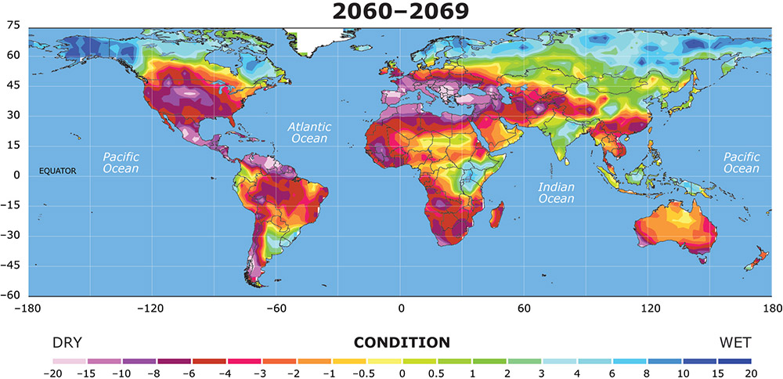
Мы же, россияне (евразийцы), станем спасением для многочисленных европейских народов, спасающихся от мигрантов, уничтожающих все на своем пути.
Проект «Уютная Евразия» рассчитан на прием огромного количества беженцев из стран «первого мира». В более широком понимании, ОЕФ станет ковчегом для белой расы, спасающейся от засилья мигрантов, которые бесконтрольно будут проникать в европейские страны, ища спасения и уничтожать их (пытаясь спасти себя).
В еще более широком понимании, ОЕФ станет спасителем для всех талантливых, образованных, полезных людей, независимо от национальности и расы.
Вот основной приоритет мирового спасения:
- Первый контур (Россия, Украина, Беларусь).
- Граждане первого мира (США, Евросоюз, Австралия).
- Белое население со всего мира.
- Талантливые, образованные люди любой нации и расы, из любой страны проживания, включая все их наработки, достижения, технологии и т.д.
Каждый мигрант должен будет принять новую культуру, общество, поклясться в верности новой стране и сделать все для ее развития и процветания, чтобы страна могла ответить тем же.
Каждый, проживающий на территории ОЕФ (РФ) человек должен помнить:
Государство обязано гражданам, но и граждане обязаны государству. Государство служит гражданам, а потому на гражданах также лежит ответственность. Служба в армии, получение образования, устройство на работу (бизнес, творчество), оплата налогов, соблюдение законов — это обязанности граждан, своего рода, социальный договор между государством и обществом.
Государство может и должно помогать людям на каждом этапе и в решении жизненных проблем, но государство и общество не потерпит паразитов, паразитирующих на законопослушных гражданах.

Нескончаемый синтез

Наблюдая за вещами и происходящими процессами, я заметил одну интересную закономерность: все стремится к единению, упрощению использования с постоянно растущей сложностью конструкции, универсализацией, объединением множества в одном.
Смотрите, еще некоторое время назад, у нас была отдельная видеокамера, фотоаппарат, диктофон, карта, телефон, фонарик, радио, телевизор, книга, почта и многое другое. Если все эти предметы сложить вместе, то это будет существенная куча.
Сегодня все это умещается и ряд других функций, умещается в небольшом смартфоне, удобно лежащим в руках и в кармане джинс. Все разнообразие источников ранее, сегодня замыкается в интернете.
Поему так получается? Возможно появляются технологии, способные в одном объединить многое, появляется потребность иметь многое в одном. Сегодня вся жизнь умещается в смартфоне.
На Земле, еще много вещей, которые также подвержены этим процессам, пусть и не с такой скоростью. Что будет дальше?
Дальше мы разработаем универсальное лекарство, лечащее от любых болезней (медицинские наниты). Затем создадим виртуальную реальность, в которой сможем позволить себе все, что мы хотели и о чем мечтали.
Мы создадим безопасный и безвредный наркотик, который уничтожит всю мировую наркомафию, индустрию алкоголя, табака и антидепрессантов. Разработка телепатических технологий позволит срастить множество языков в один мировой, устранив тем самым множество противоречий и недопониманий.
Единая религия даст универсальное понимание высшего создателя, которое устроит каждого. Единое планетарное государство позволит сплотиться всем людям мира, для решения глобальных задач и устремлению к качественно иному уровню жизни и иным смыслам.
В итоге, весь мир сожмется в одну точку с невообразимой плотностью связей, смыслов, технологий, словно нейтронная звезда, при малом размере, обладающая невероятной массой тысяч солнц.

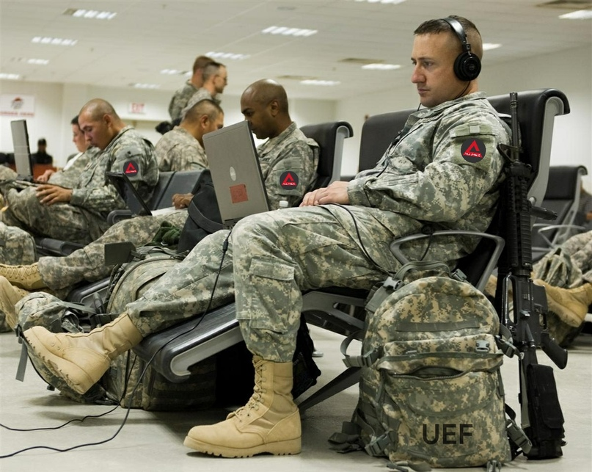
New Young Army

Я сам когда-то служил срочником в армии, а потому прекрасно знаю, что такое срочная армия.
Новая молодая армия — это ограниченный набор срочной службы, значительно возросшего качества и престижа служба.
Новая российская армия будет в основном контрактной, с возможностью мобилизации населения, в случае объявления войны или военного положения.
Принудительный набор в армию будет отменен, но срочная служба продолжительностью в год, даст серьезные конкурентные преимущества гражданам, будь то в работе (без армии нельзя устроиться в силовые структуры и органы государственной власти) и в учебе (гражданин может в облегченном порядке поступить в высшее учебное заведение).
При введении системы мягкого социального рейтинга, служба в армии даст серьезный прирост баллов к общему рейтингу, что значительно улучшит уровень жизни гражданина и откроет перед ним новые возможности.
Новая армия полностью устраняет еще советскую систему, перекочевавшую в Россию и более будет напоминать американскую.
Гражданин призывного возраста будет оцениваться по психологически- физическим характеристикам (что делается сегодня), его будут опрашивать на предмет желаемого места службы, военной профессии, рода войск с предложениями существующих вариантов. Путем анализа данных будут выбираться наиболее релевантные варианты службы.
Никаких бесполезных занятий (лишь бы занять солдата). Никаких месячных подготовок к присяге и прочих бесполезных вещей. Присяга в первые несколько дней и начало интенсивной службы.
Попав в определенный род войск и профессию, солдат интенсивно, в теории и главное, на практике, изучает эту профессию, на новейшем оборудовании и вооружении с элементами игры.
Никакого унижения чести и достоинства. Послушание и дисциплина воспитывается не через страх, а через уважение к собственной Родине и военному руководству.
За военными осуществляется строгий контроль, чтобы не допустить любого нарушения прав военнослужащих срочной службы.
Военная форма новейшего образца, новейшие образцы оружия, средства защиты от солнца, жары, ветра — солдаты выглядят эффектно, профессионально, прямо как американские военнослужащие.
В свободное время солдатам разрешено использовать телефон, ноутбуки, играть в игровые приставки, делиться в социальных сетях своими военными фотками (кроме тех, что могут представлять военную тайну).
В казарме есть холодильники, кондиционеры, телевизоры, книги, видеонаблюдение (чтобы избежать любого насилия, агрессии или унижения). Любое подобное нарушение — дисциплинарное наказание. Если повторяется — то вылет из армии, с понижением социального статуса. Такому человеку будет еще труднее поступить на высшее образование или найти работу. Воровство также сурово наказывается.
Любой факт коррупции, превышения должностных полномочий или грубейших нарушений для руководящего состава — это сломанная карьера и жизнь.
Если рота постоянно имеет дело с оружием, то стрельбы будут чуть ли не каждодневным явлением и не такие как сейчас, а приближенные к реальным ситуациям: например, солдаты будут освобождать военную часть с оружием (холостые патроны или пейнтбольное оружие), а другие захватят ее (или попытаются). Радиопереговоры, координация действий, перестрелки — все это будет привычным явлением.
Для срочной службы будет разработана сложная и многоступенчатая система геймификации, где за каждое достижение будет расти внутренний рейтинг солдат и открываться все больше привилегий. В итоге, рейтинг станет основой для успешной жизни и карьеры после срочной службы.
Геймификация будет охватывать все спектры военной и личной жизни, чтобы превратить военную службу в увлекательную и престижную игру — шутер в реале. Например: сделай крутое военное селфи и покажи его своим друзьям/девушке.
Ночные операции, оригинальные задания, масштабные задания — каждое из таких мероприятий будет воспроизводить реальные боевые операции в различных условиях и серьезно готовить солдат, делая из них высококлассных воинов.
Множество вещей будет пересмотрено и в контрактной службе
Срочная служба должна стать лимитированной, престижной. Готовить из людей настоящих профи, гордость страны, морально воспитывать их и делать дух крепче.
Армия должна привлекать кучей бонусов, социальным статусом, дальнейшими перспективами, тогда нам не придется сгонять людей в военкоматы, а они сами будут приходить к нам.

Russian Justice

Прогрессивный нигилизм
Прогрессивный нигилизм — это отрицание текущих общественных, политических, социальных и духовных ценностей, которые активно продвигаются в России.
Прогрессивный нигилизм отрицает все архаичное, консервативное, обесценивает привычные ценности, но при этом поддерживает все прогрессивное и новое, посредством отказа от старого и его разложения.
Прогрессивный нигилизм также отрицает правовой нигилизм, которым сегодня болеет все российское общество и власть в том числе, ибо невозможен прогресс при полном попустительстве общественных и политических процессов.

Комитет по противодействию лженауки
Лженаука сегодня, это не только поддельные ученые и псевдо научные работы, это также огромный рынок гадалок, шарлатанов, эзотерических деятелей ведущих коммерческую деятельность.
Лженаука цветет и благоухает на почве невежественности народа и вере в чудеса, которых на самом деле не существует. Более того, эту веру навязывает телевизор с десятками каналов и сотнями телепередач и фильмов, внедряющих веру в паранормальное и существенно искажающих картину мира.
Я считаю, что подобная деятельность вправе считаться подрывной и уничтожающей народ, науку, экономику и разрушающей жизни людей, а потому должен быть создан комитет по лженауке с широкими силовыми и правовыми полномочиями, а также разработана законодательная база для полного зачищения этого поля, устранения лженауки и создания инструментов защиты научных знаний и деятелей.
Лженаука — это инструмент сознательного уничтожения народа, непрямого и медленного уничтожения, а потому любой, кто продвигает лженауку, должен попадать под закон о «мягком геноциде».
Все лица осуществляющие подобную деятельность должны получить серьезные сроки, вместе с теми, кто их крышует и защищает от действия закона.

Russian Power
Наше величие рождается здесь, в России, в эти неспокойные и веселые времена. Во времена полной запущенности и упадка, когда мы разрозненны, разбиты, подавлены.
Во времена, когда будущее раздавлено полицейским сапогом и полным властным произволом. Именно в это время, словно подземный пожар, под слоем почвы распространяется огонь, охватывающий значительную территорию.
Мы живем во времена, когда мы стоим на развилке, определяющей нашу дальнейшую судьбу на много лет вперед (или не очень). Либо мы пойдем по пути распада и навсегда потеряем возможность обрести истинное величие, либо станем сильны, обеспечены и велики, как никогда ранее — все возможности для этого есть, не хватает лишь воли и идей.
Думаю я смогу дать и первое и второе.

Необходимые законы и сферы их применения
Возвращение смертной казни — есть болезненный, но необходимый шаг, который крайне болезненно воспримет Евросоюз, но нам он необходим, дабы решить ряд вопросов и восстановить справедливость.
Смертная казнь будет применима лишь в четырех случаях:
- Преступление против человечности
- Коррупция в крупных масштабах
- Прямая угроза сепаратизма
- Прямой и скрытый (внутренний) геноцид
Действие закона о преступлении против человечности дезавуируется, в случае, если какой-либо народ, социальная или политическая группа включенная в общество, проводит политику скрытого геноцида по отношению к другим гражданам и этносам, на территории ОЕФ. В этом случае, Высшее правительство имеет право на принятие беспрецедентных мер, призванных остановить политику скрытого геноцида.
В рамках нового законодательства, будут приняты ряд законов, способных защитить граждан от античеловеческой политики.
Вот, некоторые из набросков законов:
- Закон о скрытой оккупационной деятельности
(Наказывается серьезными сроками заключения, когда ряд государственных деятелей или органов проводят политику внутренней оккупации).
- Закон о сдаче государственного суверенитета
(Осуществление коррупционной деятельности (лоббирование иностранных компаний на территории ОЕФ, в ущерб местным), наносящей непосредственный вред гражданам ОЕФ, интересам государства, а также направленным против государственного суверенитета — почти бесплатная сдача миллионов гектаров богатых лесом земель, иностранцам).
- Закон о скрытом геноциде
(Умышленные действия отдельных государственных служащих или органов государственной власти, направленные на политику неявного геноцида — разрушение системы здравоохранения, недопуск лекарств нуждающимся, когда склады забиты ими, отсутствие продуктивных мер при отравлении рек, химическом/биологическом загрязнении, природных катаклизмов и т.д.).
- Закон о мягком геноциде
(Это политика этнических или социальных групп, направленная против государства или общества — массовое распространение наркотиков, отказ от соблюдение законов и их повальное нарушение, токсичная культура и ментальность, вносящая разлад в обществе. Наказывается уголовным преследованием. В случае отсутствия видимых результатов — принятием других мер).
- Закон о государственном сепаратизме
(Умышленные действия направленные на отделение города, области, региона от основного государства — наказывается смертной казнью).
- Закон о незаконном обогащении
(Любая покупка или образ жизни госслужащего, выходящий за рамки его декларации о доходах, а также сознательное искажение данных в декларации или ее подделка влекут за собой уголовную ответственность, конфискацию имущества у виновного и его родственников, арест счетов. Обогащение в крупном размере (свыше 500 000 рублей) — смертная казнь).
- Закон о преступном бездействии
(Умышленное бездействие отдельных лиц или органов, получающих информацию о повальном нарушении прав и свобод граждан, экологических катастрофах в регионе и прочих проблемах — наказывается серьезными сроками).
- Закон о тотальном попирании прав и свобод граждан
(В случае систематических нарушений прав и свобод граждан, применение уголовного преследования к лицу (группе лиц) или органу, осуществляющему данные нарушения).
- Закон о независимых СМИ
(Запрет государству или органам государственной власти или отдельным лицам, осуществлять прямой или скрытый контроль над СМИ, путем угроз, подкупа, административного давления или уголовного преследования — уголовная ответственность).
- Закон об умышленном причинении общественного и государственного вреда
(Частично сочетается с законом о незаконном обогащении. Умышленное причинение общественного и государственного вреда — это разворовывание средств, выделенных на постройку больницы, где отчет есть, а больницы нет (как пример) — пожизненное заключение или смертная казнь).
- Закон патриотов | Акт патриотов
Каждый госслужащий, представитель силовых структур и любой другой гражданин связанный с работой на государство, при этом имеющий двойное гражданство, имущество за рубежом, счета в иностранных банках, семью и детей, проживающих за границей, а также имеющий фирмы и компании, зарегистрированные за рубежом и ведущие свою деятельность, признается аффилированным западным агентом, находящимся в позиции возможного внешнего давления, а потому лишается права занимать государственные должности.
В отношении таких служащих проводится тщательная проверка (незаконное обогащение, возможные нарушения законов, сотрудничество с другими государствами или представителями бизнеса).
- Закон о преступных капиталах
Если бизнес (фирма, компания, корпорация и т.д.) был создан при помощи преступных капиталов, краденных или отмытых денег, то государство имеет право изъять все средства и имущество, в том числе и заработанное при помощи преступных капиталов.
В случае доказанности что деньги были украдены, запуск процедуры возвращения денег в государственную казну, в какой бы точке мира или международном банке они не находились.
Деньги будут возвращены в отдельный (прозрачный) фонд и направлены на решения имеющихся проблем. Конфискованное имущество будет продано. Предприятия восстановят свою работу и будут национализированы.
- Закон о невозместимом ущербе
Любой , кто нанес непоправимый ущерб государству и народу (некоторые представители власти, олигархи и т.д.), обязан возместить его в полном объеме.
Если преступник скрылся за рубежом, то мы имеем все законные основания для его депортации на Родину, а заодно арест всех его активов и счетов, изъятие подозрительных активов у друзей и родственников (не оправданных активов, не имеющих обоснования их появления).
Если преступник не имеет возможности возместить ущерб, то мы найдем ему занятие на долгое время, где упорным трудом он сможет возместить нанесенный ущерб (хотя бы частично).
Чтобы граждане могли сами себя защищать, также важно принять три закона, которыми граждане могут апеллировать, чтобы защищать свои права и свободы.
- Право на достойную жизнь
(Высокий уровень жизни, качественное здравоохранение, образование, безопасность, право на достойно оплачиваемый труд и т.д.).
- Право на получение части природных ресурсов
(Не обязательно в денежном эквиваленте — это может быть создание и реализации новых законопроектов, непосредственно решающих проблемы граждан, введение новых льгот и т.д.).
- Право на восстание
(В случае невозможности восстановления законности и соблюдения Конституции, любыми другими законными средствами).

Почему коррупция должна наказываться смертной казнью? Важно понимать, что коррупция — это не просто украденные деньги, но украденные жизни. Непостроенные больницы, не закупленные лекарства или медицинское оборудование — это минус тысячи жизней.
Непостроенные школы — это низкий уровень грамотности и образования.
Коррупция в учебных заведениях — это некомпетентные выпускники, от рук которых невиновные садятся в тюрьму, больные погибают и т.д.
Коррупция — это форма непрямого геноцида населения, т.к. она не только забирает множество жизней, но разрушает функционирование всех государственных и общественных институтов, что в совокупности несет в себе катастрофические убытки и жертвы.
Важно переосмысление этой проблемы в общественном сознании, чтобы любой факт коррупции осознавался не только как решение проблемы, но как акт разрушения собственной страны и народа. А что насчет тех, до кого не дойдет эта мысль (как со стороны берущих, так и со стороны дающих), то закон и строгое его исполнение прекрасно донесет эту мысль.

Семья, равенство, свобода, протократия.
Несколько мыслей-тезисов пришедших мне в голову за последние несколько дней и которые требовали развернутого раскрытия.
ППро борьбу полов и равноправие
Равноправие в РФ — это достаточно большая проблема, ибо существуют и регистрируются действительные правовые отклонения по половым и национальным соотношениям: мужчина/женщина, русский/нерусский.
Проблема усугубляется тем, что мы живем в полиэтническом обществе, где десятки народностей пытаются ужиться с русскими, нашей культурной средой и правилами, а зачастую живут по своим законам, действуя разрушительно для всего общества.
в России, женщина с одной стороны имеет ряд преимуществ и поблажек (более либеральное наказание за совершение преступлений, ограничение тяжелого труда, ранний выход на пенсию, более лояльное отношение общества и т.д.), с другой же, отношение мужчин к женщинам насыщено доминантной моделью поведения, включающей в себя проявление сексизма, насилия как общественной нормы (даже закреплено законом — закон о декриминализации побоев в семье), различных запретов, психологического давления, общественного осуждения за ряд вещей, навязывании стереотипного образа жизни (домохозяйка, мать детей, хранительница очага) и т.д.
К тому же воспитание мужчин в России строится на обожествлении женщин, совершению различных поступков ради них, необоснованных трат и действий, зачастую ведущих к неприятным результатам (смертельные драки за женщину). Такое воспитание обусловлено тем, что мужчины очень мало участвуют в воспитании детей, которым занимаются в основном матери и бабушки, а также женщины воспитатели в детсадах и учителя женщины в школах.
Равноправие — это не наделение одной социальной категории большими правами и защитой, нежели других, это не квотирование рабочих и учебных мест, это не законодательное принуждение к уважению или общественное давление, призывающее к соблюдению равенства — нет, все значительно проще и оттого невыносимее для групп угнетенных, которые на самом деле бегут от равенства, как от огня, ибо с равенством, кончаются и их привилегии.
Равноправие — это восприятие равенства каждым человеком индивидуально, кем бы он не был — мужчиной, женщиной, лицом другой национальности.
Плавильный котел наций России должен работать таким образом, чтобы соблюдение российской ментальности иностранцем, всячески одобрялось обществом и иностранец мог отчетливо регистрировать эту реакцию, для усиления собственной интеграции с обществом.
Например: использование государственного языка (русский) для коммуникации с гражданами, погружение в культуру, повседневные вещи, российский информационный пузырь, соблюдение законов и неформальных правил принятых в обществе (уникальные культурные особенности). Люди теряет свое негативное отношение к иностранцу, видя, что человек ментально соответствует социуму и успешно в нем адаптирован, хорошо общается на одном языке с ними, плывет на «одной волне» и распознают в нем своего.
Усугубление ситуации можно получить, если иностранец по прибытию в страну, окукливается в национальных гетто, где общается на родном языке, в кругу выходцев из своей страны, при этом всячески отказываясь социализироваться в обществе, стремится работать только у своих, жить по своим законам, даже если они противоречат законам РФ и негласным правилам и всячески становится в оппозицию обществу и культуре.
Такие люди вызывают агрессию и ненависть к себе, зачастую совершают преступления и усугубляют национальный вопрос, подкладывая под себя бомбу с часовым механизмом.
Любой представитель национального меньшинства прежде всего ограничен собственным статусом: турист, мигрант по рабочей визе, незаконно проживающий или гражданин ОЕФ.
В зависимости от статуса, определяются и права человека. Но независимо от статуса, любой человек имеет право на защиту, свободу передвижения, медицинскую помощь (в случае необходимости).
Здесь важно взаимное уважение: русские хорошо относятся к иностранцам, но и иностранцы должны хорошо относиться к русским — уважать наш язык, законы и культуру. А также важно понимание, что если ты прибыл в чужую страну, то твоя культура и твои законы должны остаться там, откуда ты прибыл, ибо здесь чужая для тебя культура, она доминирует и чтобы ты стал одним из нас, тебе придется принять ее и тогда ты найдешь понимание в обществе и оно тебя примет.
Что касается полового вопроса.
Женщины извлекают свои пользы из мифов о слабом поле, получая поддержку ото всех. Мужчины получают свою пользу, беря женщину под опеку и контроль.
Нам необходимо отказаться от мифов, консерватизма и сложносочиненных систем. Есть человек, базовые права и свободы человека неотчуждаемы. Расширяем концепт: каждый имеет равное право на образование, труд, равный допуск к возможностям страны и общества.
В обществе не должно более остаться стереотипов о сильном мужчине, способном взвалить на свои плечи все проблемы и женщине, целомудренной, истинно верующей и верной своему мужчине, слабой и одновременно преданной.
Женщина живет так, как ей хочется. Мужчина живет так, как ему хочется. Образ жизни человека не должен влиять на его карьеру. Каждый человек имеет право высказывать свое мнение, но общество не имеет право травить человека за те или иные поступки, если только они не преследуются по закону.
Никаких квот и послаблений не должно быть ни у кого, это касается и женщин. Женщина любит развлекаться, вести разнообразный образ жизни — никто не имеет право осуждать ее за это, а тем более принижать, оскорблять или запрещать жить так, как ей хочется.
Мужчины в РФ движимы неким моральным кодексом того, что должна делать женщина, а что нет. Если женщина нарушает какое-либо из правил, то тут же подвергается коллективному остракизму — из-за этого многие женщины вынуждены скрывать свой образ жизни, вести двойную жизнь или вовсе отказываться от своих желаний и предпочтений, чтобы не быть осужденными обществом.
Данная практика должна быть вытравлена из общества. Любое проявление подобной осуждающей практики должно немедленно нивелироваться, а инициатор травли должен попасть на роль осуждаемого обществом.
Беспрецедентное право гражданина ОЕФ: вести тот образ жизни, что ему нравится, при условии соблюдения законов ОЕФ и непричинении морального/материального/физического вреда другим людям.
Со стороны женщин проводится глобальная кампания по воспитанию послушных мужчин на основе старых женских стереотипов, о том что мужчина всюду должен женщине: должен оплачивать за нее покупки, выполнять всевозможную работу, быть послушным, всегда заботиться о ней и никогда не пререкаться с ней.
Освобождение мужчин от стереотипного преследования, устранение существующих дискриминационных механизмов (на уровне государства и общества), равнозначная оценка поступков, совершенных мужчинами и женщинами. Ликвидация культуры всеобщей обязанности женщинам.
Мужчина должен сам определять что и кому он обязан и обязан ли вообще. Несмотря на объективно существующие различия полов и их индивидуальные особенности, и мужчина и женщина, должны воспринимать друг друга, прежде всего как граждан ОЕФ, наделенных определенными правами и свободами, а уже потом оценивать по половой или иной принадлежности.
В обществе ОЕФ, гражданин должен соблюдать законы, заниматься любимым и желательно продуктивным для государства и общества делом и жить в соответствии с современной культурой, не ограничивающей человека, но учащей уважать права и свободы другого человека.
ППро институт семьи и брака
Институт брака в РФ трещит по швам. Статистика разводов запредельная, от 60 до 80% в первые три года брака. Шутить про название подобного института даже как-то неприлично.
Существуют два основополагающих фактора этой проблемы:
- Законодательная дискриминационная политика по отношению к мужчинам
- Распространенные проблемы
Разберем немного поподробнее.
Сегодня законодательство РФ стоит на стороне женщин, существенно сужая права мужчин в семье. Воспитанием ребенка занимаются исключительно женщины (в подавляющем большинстве). На плечи отца падает ответственность за насыщение семейного бюджета и решение прочих сопутствующих проблем. При этом я не забываю, что женщины также работают и по сути получают двойную нагрузку, в виде работы и домашних обязанностей после работы.
Причиной для развода может стать что угодно — не суть важно. Суд, в подавляющем большинстве случаев оставляет ребенка с матерью. Решение матери об ограничении общения с отцом никем не пресекается, но при этом мужчина обязан платить немалые алименты, под угрозой уголовного преследования — вмешательство государства в институт семьи, только разрушил его.
Мужчина не имеет права принимать решение о рождении или не рождении ребенка, чем обычно манипулируют женщины в своих корыстных целях.
Распространенными причинами для развода являются:
- Совместное проживание с родственниками
- Необдуманное решение о браке/давление родственников
- Нет общих взглядов на жизнь
- Алкоголь/наркотики/другие зависимости
- Отказ от совместного вклада в отношения
- Отсутствие детей
Эти основные проблемы являются вторым фактором распада семей. Целенаправленные усилия ОЕФ по обеспечению абсолютно доступного жилья (ипотека под 0,5-2% на весь срок), достойная заработная плата, развитое здравоохранение/образование, культура, меры по поддержке молодых семей — все это в комплексе позволит решить большинство проблем, приводящих к разводам.
Но на этом не все. Необходимо приведение в порядок законодательства и правовом уравнивании мужчин и женщин в браке, дабы не было дополнительного соблазна воспользоваться правовыми поблажками в своих корыстных целях.
Бракосочетание должно стать более доступным и осмысленным.
Существующие российские традиции бракосочетания состоят из сплошной цыганщины: роскошные наряды, куча дорогих машин, столы, ломящиеся от еды и выпивки, десятки и сотни гостей, тамады и музыканты — все это стоит огромных денег и зачастую бьет по карманам родителей.
Это традицию нельзя запретить, да и не нужно, но важно изменить общественное мнение, чтобы проводить подобные мероприятия было стыдно и не престижно. Такие мероприятия — это показатель невежества и неумения распоряжаться средствами.
Ведь средства собранные родителями можно выгодно инвестировать в совместное имущество, мебель и необходимые предметы быта, а бракосочетание провести в неформальной обстановке, без показухи и вместе на недельку слетать на море или еще куда-нибудь.
Людей еще в школе нужно учить — что такое брак, из каких составляющих он состоит, как строить отношения. До этого, необходима реализация сексуального просвещения в школах.
Если молодые решили вступить в законные отношения, для них должна быть составлена программа выстраивания отношений, процедура заключения брака, описание всех нюансов.
Эти документы должны содержать ряд вопросов, с которыми нужно определиться будущей семье, ведь зачастую об этом задумываются уже после брака или при непосредственном столкновении с проблемой.
Когда все вопросы обговорены, то пара может заключить как классический союз, так и с применением брачного договора, прямо в ЗАГСе.
Брачный контракт — это онлайн форма, состоящая из нескольких десятков шаблонов, где будущие супруги обговаривают и подтверждают каждый из пунктов, который устраивает их. После обсуждения всех деталей брака, возможного развода, распоряжения имуществом и прочими моментами, онлайн форма превращается в документ, который закрепляется работником ЗАГСа.
Также важно укоренить в обществе нормальность брачного контракта и легкость его заключения, а также показать все плюсы таких отношений.
Независимо от условий брачного контракта, отец имеет право участвовать в принятии решения о рождении/не рождении ребенка, имеет право оставить ребенка на проживании у себя по решению справедливого, компетентного суда (а не как сейчас), который рассмотрит все обстоятельства (жилищные, финансовые и прочие) каждого супруга и определит их дальнейшие взаимоотношения после развода.
В ОЕФ должны быть созданы все условия для создания крепкой семьи и четко очерченные равные права супругов, для нивелирования большинства проблем, приводящих к разводу. Также должны быть созданы условия для детей, чья семья распалась, чтобы ребенок жил в хороших условиях и имел доступ к обоим родителям.
ППозитивная евгеника
Сингапур показал на своем примере, что такое позитивная евгеника. Что это такое? Если просто, то позитивная евгеника — это стимулирование рождаемости среди высокообразованных, обеспеченных, здоровых людей и стимулирование снижения рождаемости среди больных, наркоманов, бедных и невежественных людей.
В чем суть проблемы? Обеспеченные и образованные люди в первую очередь заботятся о собственной карьере, самообразовании, других, не менее важных вещах и в последнюю очередь о семье и детях.
Бедные и невежественные (это не синонимы) люди, зачастую следуют инстинкту, создавая семьи, которые не могут обеспечить и рожают детей в большом количестве, которых не могут воспитать, дать образование и хороший билет в жизнь. Такие дети уже запрограммированы родителями плодить себе подобных, совершать преступления и всячески снижать качество демографии.
Образованные и успешные (тоже не синонимы) люди стремятся дать самое лучшее своим детям, чтобы значительно увеличить их шансы на успех в этой жизни.
Количество образованных и направленных на прогресс людей значительно проигрывает количеству невежественных людей, от чего катастрофически падает человеческий потенциал, а это минус научных открытий, достижений, технологий, качества жизни и плюс нищеты, преступности, наркомании (наркомания не всегда коррелирует с нищетой и невежеством, но именно эти факторы, а также депрессивность региона проживания и отсутствие перспектив, порождают массовые эпидемии наркоманов), невежества, мистической токсичности, ненависти и т.д.
Стремительный рост некачественной демографии уничтожает все или большинство плодов качественной, а из-за численного превосходства, удерживать существующий уровень развития тяжело, не говоря уже о переходе на качественно более высокие уровни жизни, что требует большего количества специалистов и развитого гражданского общества.
Россия сегодня находится не в том состоянии, чтобы проводить политику позитивной евгеники — мы буквально вымираем и нам сейчас важна любая демография.
После проведения ряда реформ, мы восстановим бурный прирост демографии за счет россиян (не мигрантов). На первое время, мы прибегнем к полному переосмыслению и переработке образования, чтобы спасти подрастающие поколения от уничтожающего сегодня умы «минобрнауки». Затем мы создадим квалификационные барьеры для всех работающих граждан, с целью их переобучения, чтобы внедрить новые воспитательные модели.
После восстановления уровня рождаемости, мы включим ряд элементов позитивной евгеники, для стимулирования рождаемости у высокообразованных/успешных/обеспеченных людей или иначе — у среднего класса.
В отличии от позитивной евгеники, которая стремится снизить рождаемость от неблагополучных граждан, нашей первой целью будет повышение образованности, обеспеченности проблемного населения, чтобы они попали под категорию успешных людей.
Если данная мера не возымеет успеха, то мы либо:
- Будем всячески стимулировать снижение рождаемости от нежелательных категорий граждан.
- Либо, возьмем под усиленный контроль образование таких детей, чтобы у них был высокий шанс на прекрасное будущее.
TThe Great Liberation Way [GLW]
(Великий освободительный путь)
Каждого из нас, в той или иной мере волнует то, что происходит сегодня в России. Мы смотрим на ряд других стран (преимущественно постсоветских) и видим как их негативный опыт отражается и в нашей жизни. Мы смотрим на Северную Корею, Туркменистан, Беларусь и видим к чему планомерно движемся и эта ситуация требует решительных мер.
С другой стороны, мы смотрим на примеры Грузии, Армении, Украины и понимаем что другой путь возможен и даже более того: он необходим как никогда и в чем-то даже неизбежен.
В мире слишком много тирании и несправедливости, угнетения, насилия, стремительно сжимается поле личной и общественной свободы. Там где гражданское общество проигрывает, в силу вступают террористические организации и их проповедники.
Мир ужасно разбалансирован и его конструкция продолжает раскачиваться из стороны в сторону, круша все, что попадает в радиус ее действия. Лишь в освобождении народов и формировании единого общепринятого протократического пути развития, я вижу будущее человечества.
Протократического? Это как? Путем допуска к управлению государством, армией, экономикой, культурой и другими органами, наиболее компетентных и способных людей, в первую очередь заинтересованных, в процветании собственной страны и народа.
На чем строится это мотивационное предложение? Двойные меры по искоренению коррупции (путем устранения причин ее возникновения и строжайшего наказания за ее проявления) и построению долгосрочного мышления у представителей власти.
Люди строят страну в которой будут жить они, их семьи, дети и внуки. Они строят страну, в которой сами будут жить и наслаждаться жизнью. Они строят величайшее государство в истории человечества, направленное лицом к народу, в благоденствии которого сами и будут находиться.
В таком государстве, любая попытка какого-либо узурпатора или определенных сил перехватить власть в стране и загнать ее в рамки тоталитарной/авторитарной системы будут раздавлены, посредством развитых демократических систем (прямой демократии).
Сегодня много народов нуждаются в таких системах, где они могли бы лишать власти наиболее зарвавшихся чиновников или даже распускать правительства. Когда чиновник знает силу народа и понимает, что в любой момент может быть уволен/посажен или казнен за свои деяния, то у него пропадают мысли о собственном обогащении и идет настройка на решение проблем, стоящих перед ним.
Мир нуждается в полном очищении от авторитаризма и узурпаторов во власти, ради собственного процветания и развития. Общества нуждаются в инструментах реального контроля за властью, т.к. классические выборы успешно фальсифицируются и более непригодны в качестве инструмента кадрового обновления.
Великий освободительный путь — это помощь узурпированным народам в предоставлении им реальных инструментов отстранения узурпаторов от власти. Мы не будем вкачивать гигантские деньги в местных оппозиционеров (которые мало чем полезны), но создадим мировую инфраструктуру электронной протократии и дадим ключи всем тем, кто готов бороться за свою страну и собственный народ.
Великое освобождение позволит перейти к значительному повышению уровню жизни, личных/общественных/политических свобод граждан и построению прекрасного будущего, основанного на консенсусе человечности и технологий.
РРусское представительство
В России сегодня, есть соответствующие организации и представители каждой национальности, которые выступают за интересы своей нации на территории РФ. Нет только представителей русских, как и организаций нас представляющих — считается что раз мы коренной, народ, мы народообразующая нация, то нас защищает наше государство, а национальные меньшинства защищают их особые представители.
Только вот проблема в том, что государство нас не защищает, а зачастую пренебрегает нашими правами в угоду прав национальных меньшинств — это очень больная тема для русских.
Считаю необходимым, чтобы у русских были свои организации и свои представители, защищающие наши интересы и активно их продвигающие. Сейчас я не говорю о так нелюбимых властью националистах, все должно быть шире.
Русское представительство должно охватывать все сферы жизни россиян, учитывать каждый проблемный момент, придавать его огласке и искать пути его решения.
И главное: русское представительство должно добиваться решения эих проблем от власти, существующей, протократической или любой другой.
PProtocracy Selection
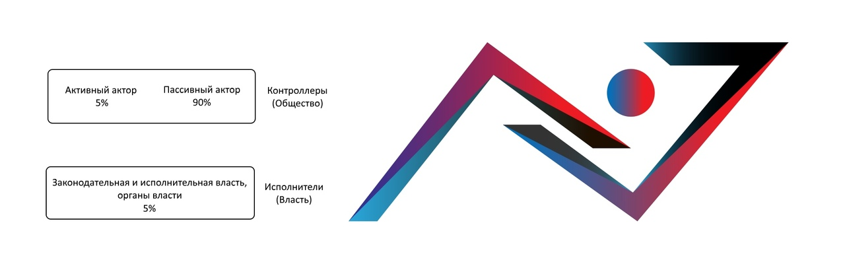
Протократия — это власть наиболее достойных и компетентных людей. Самым большим критическим ударом для протократии является следующий вопрос: а судьи кто? Кто определяет компетенцию человека, уровень достойности человека, занимать ту или иную должность?
Универсальной системы нет. Тестирование весьма субъективно и в скором времени будет фальсифицировано.
Общество в протократической системе делится на активных акторов и пассивных акторов. Активная часть общества состоит из 5%, пассивная часть из 90%. Все общество именуется под общим термином «Контроллеры». Правительство и все его органы называются «Исполнителями».
В обществе контроллеры и исполнители контролируют друг друга. Государство контролирует соблюдение законов, а общество контролирует государство через системы электронного контроля и электронной электоральной системы.
Активная часть общества (5%) представляет интересы пассивной части общества (90%), посредством Е-среды. Пассивные акторы делегируют свои полномочия активным актором, посредством отказа от участия в активной политической жизни.
Активные акторы используют электронную демократию для контроля работы эффективности правительства. В случае любых нарушений законов, электронная демократия позволит снять любого госслужащего.
Пассивный актор легко может стать активным актором, пройдя процедуру получения расширенного выборного права и подключившись к системе электронной демократии.
Кто определяет компетентность и каким образом?
Несколько IT компаний и группа психологов создают глубокое нейро тестирование с обучающимися нейросетями, где не существует правильных ответов на вопросы, а лишь создается подробный психологический портрет, который затем анализируется в совокупности с другими данными претендента, такими как опыт работы, образование, политические, идеологические и религиозные взгляды.
Большая часть мошенников, психопатов, просто больных, алчных и некомпетентных людей отсеиваются на этапе нейро тестирования.
Оставшиеся люди проходят собеседования с HR специалистами, натасканными опытными психологами, чтобы выявить скрытые мотивы или те черты, что не сочетаются с заявленными компетенциями. По результатам собеседования, человека могут пропустить дальше, предложить другую квалификацию или дать развернутый план собственного развития с возможностью попробовать свои силы в следующий раз.
Далее, люди попадают в акселераторы, где проходят интенсивную практику на местах. Если у человека есть опыт, он проходит быстрое обучение на уже непосредственном месте будущей работы. Если опыта нет, то более продолжительное обучение «в поле», т.е. прямая непосредственная работа под контролем.
По результатам последнего этапа происходит распределение, где наиболее талантливые, опытные и амбициозные (с учетом их пожеланий) попадают на самые ответственные и серьезные места и должности, остальные также проходят распределение.
Если система допустила ошибку, то какой-либо госслужащий посредством собственных (не обнаруженных нами) талантов и конкурентной среды, сможет пробиться значительно выше, а если высоко оцененный нами служащий не оправдал доверия, то та же конкурентная среда вытеснит его с занимаемого места.
Если мы допустили ошибку на первых этапах, то гражданин имеет неограниченное количество раз пробовать себя в этой системе или же используя собственные таланты и электронную демократию, продвигать себя как политика, предлагая программы улучшения, активизируя электорат и занимая положенное по его талантам и стремлениям место.
Протократия в управленческом секторе руководствуется следующими, фундаментальными принципами:
- Каждый имеет право на ошибку.
- Каждый отвечает за свои ошибки, где последствия ошибки и наказание соразмерно.
- Признание ошибки значительно снижает тяжесть наказания, а сокрытие, наоборот, значительно повышает тяжесть наказания.
Как это понимать? Губернатор не справляется со своими обязанностями, был совершен ряд провалов. В РФ такой чиновник сделает все, чтобы сокрыть свои ошибки и подать наверх «правильные» отчеты, ибо система мыслит так: ты не справляешься? Значит мы тебя выкинем или посадим, а если ты наш приближенный, то мы закроем глаза на твои ошибки и назначим тебя куда-нибудь еще.
При протократии все иначе: если губернатор не справляется, то он должен посылать наверх максимально достоверные отчеты — за это его наоборот не накажут, а если он будет вводить в заблуждение высшие органы власти, то тут же последует гарантированное наказание в виде уголовного преследования.
Как работает этот алгоритм? Чиновник/госслужащий не справляется с обязанностями, у него возникают проблемы — он отчитывается о них, максимально обрисовывая ситуацию и факторы к ней приведшие.
Ситуация изучается. Если него уголовного состава в ситуации, госслужащему оказывается помощь со стороны высшей власти, даются советы, присылаются дополнительные люди и т.д.
После решения проблемной ситуации, рассматривается компетенция данного человека в контексте занимаемого им поста. Его могут оставить на посту/поспособствовать повышению квалификации, перевести на другой пост/уволить/возбудить административное, уголовное дело.
Если человек не тянет должность, его переводят на уровень ниже, чтобы он набрался опыта. Если должность неспособна раскрыть весь потенциал человека, его переводят на уровни выше.
Любая попытка фальсифицировать данные о своей работе или ситуации в регионе расценивается как нанесение вреда обществу и государству с соответствующим наказанием.
Инструменты электронной демократии и активные акторы будут также способствовать ротации кадров, доносить актуальную информацию и выступят в роли противовеса государству.

Стиль, протоевразия, общество, федеративная перезагрузка

Евразийский Государственный стиль | Eurasian Government Style [EGS]
Евразийская Федерация, а точнее ее правительство имеет свой уникальный стиль одежды, автомобилей, письма, символику и прочее, активно транслируя их в общество и мир, делая стиль узнаваемым, статусным и ограниченным в использовании.
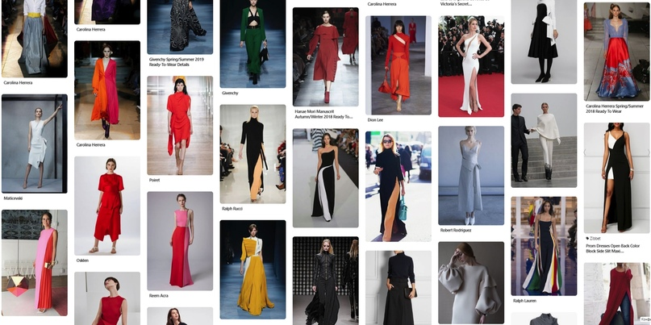

Отличительной особенностью является средний ценовой сегмент товаров и средств передвижения для госслужащих, но благодаря протократической системе, в которой каждый человек занимает достойный им пост и делает все для развития собственной страны, статус государственных символов многократно перекрывает любую роскошь: правительственный Toyota Camry в десятки раз круче и уважительнее, чем золотой бездельник на роскошной Lamborgini, стоящей в 10-20 раз дороже.

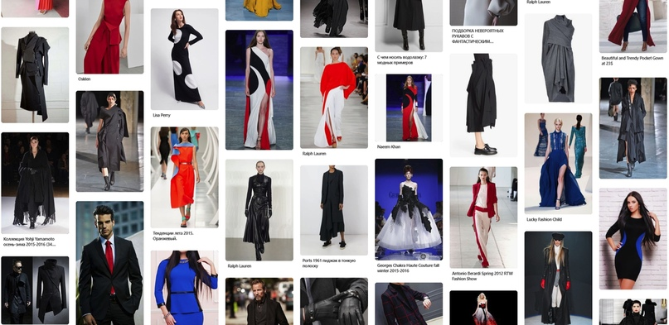
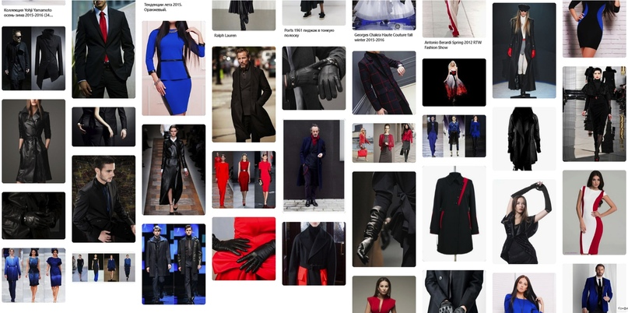
Стиль одежды госслужащих ОЕФ

Автомобили

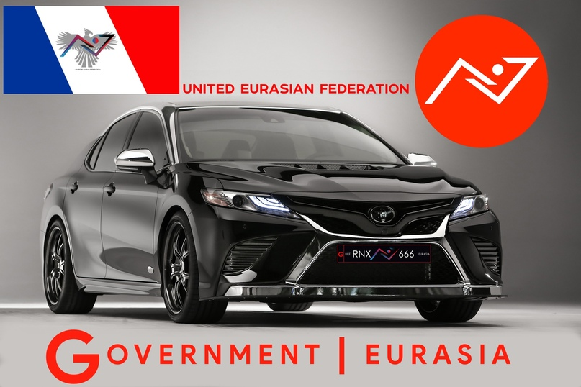

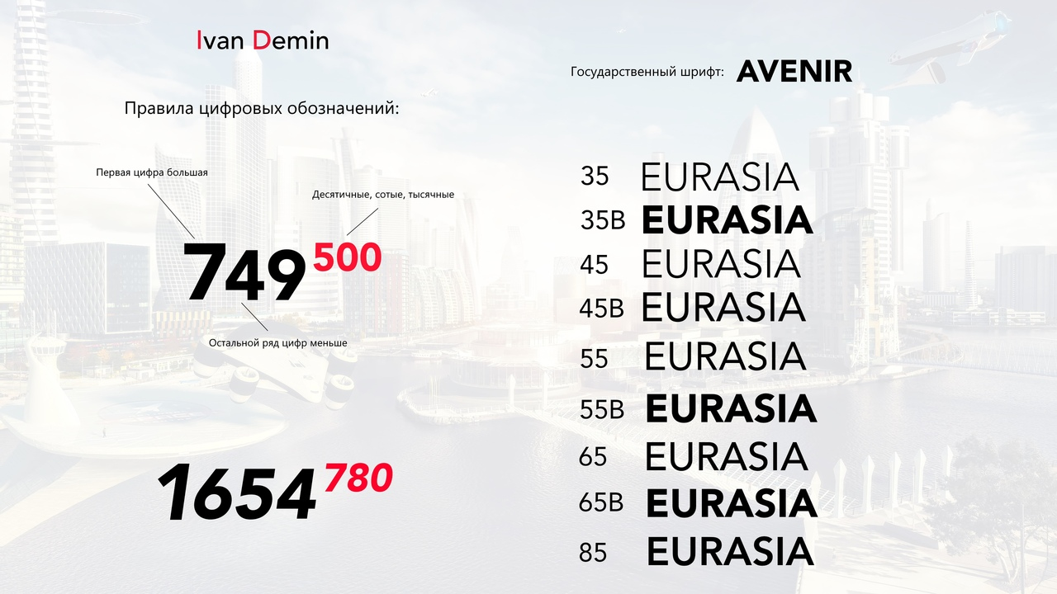
Стиль письма

Новый федеративный договор

Федеративный договор — это договор с республиками, областями и краями в области регулирования федеративных отношений. Состоит из трёх самостоятельных договоров о разграничении предметов ведения и полномочий внутри Федерации между федеральными органами власти и органами власти субъектов Федерации.
Существующая система власти по сути уничтожила федерализм, подчинив решение всех вопросов своей «властной вертикали», лишив субъекты Федерации какой-либо субъектности.
Одни говорят о необходимости заключения нового федеративного договора между субъектами Федерации с возвращением им значительной самостоятельности. Другие же грозят развалом страны, в случае ухода этой власти и ослабления контроля (жить при этой власти никто не хочет).
Для будущего переходного момента — это крайне важный вопрос сохранения целостности и суверенитета нашей страны.
Я предлагаю свою гибридную систему решения этого вопроса.
Федеративная перезагрузка — это гибридный вариант значительного освобождения субъектов РФ от центрального управления, но с сохранением некоторой зависимости от Центра (безусловная лояльность в обмен на свободы).
Мало понятно? Сейчас объясню.
Каждый субъект вправе назначать своих губернаторов, назначать исполнительную власть, судей и т.д., иметь собственное законодательство (не противоречащее законодательству ОЕФ и конституции ОЕФ), распоряжаться собственными ресурсами, вести торговые и партнерские отношения с другими странами и различными организациями.
При этом субъекты ОЕФ не могут выйти из состава ОЕФ. Каждый субъект лишается особого статуса (область, республика, край), получая обобщенное именование — регион (Татарстанский регион).
Более того, за деятельностью регионов наблюдают спецслужбы, чтобы не допустить появление национальной розни, сепаратисткой деятельности при поддержки местных властей, сотрудничестве со спецслужбами других государств, предотвращение коррупции и т.д.
Регионы подчиняются федеральным властям и федеральным законам, но живут в достаточной автономии, развивая собственные регионы.
Здесь мы частично возьмем опыт США в построении Федерализма.
- Основные полномочия Федерального центра.
Сюда входит внешняя политика, внутренняя и международная торговля, финансы, валюта, армия и интеллектуальная собственность.
- Органы местного самоуправления получают полномочия в области местного законодательства, полиции.
- Совместные полномочия. Проявляются в образовании, здравоохранении, судебной системы, развитии инфраструктуры.
- Особые полномочия Высшего Правительства (аналог Государственной Думы). Высшее правительство обладает полномочиями принимать приоритетные законы, с учетом их необходимости и соответствии с Конституцией ОЕФ. Приоритет таких законов ставится выше местных законов
Скажем:
Местное самоуправление имеет три ветви власти:
- Законодательная. Имеет законодательный орган (парламент или что-то еще).
- Исполнительная. Осуществляется в лице губернатора, имеющего право строить свою систему как ему угодно, без нарушения регионального, федерального законодательств и Конституции ОЕФ.
- Судебная. Разветвленная система судов, от обычных до верховных и федеральных.
Важна возможность исключения бунта регионов или саботажа принимаемых федерацией решений, а потому необходима тонкая настройка прав субъектов федерации, при которой, субъект ОЕФ не при каких условиях или обстоятельствах не может пойти против решений федерации.
Федеративная перезагрузка — это значительное расширение прав субъектов РФ, для осуществления ими самостоятельного управления и развития собственных регионов, при сохранении федерального контроля и его подчинению, но без политики прямого вмешательства федеральных властей в дела регионов.
Какая стоит задача: делегирование достаточных полномочий регионам, для осуществления их преобразования и развития, с сохранением безусловной подчиненности регионов федеральному центру, через федеральные законы и конституцию, дабы исключить возможность саботажа федерации или сепаратизма.
Регионы не должны иметь физической или законодательной основы для выхода из состава РФ(ОЕФ).

Воспитание нового свободного общества
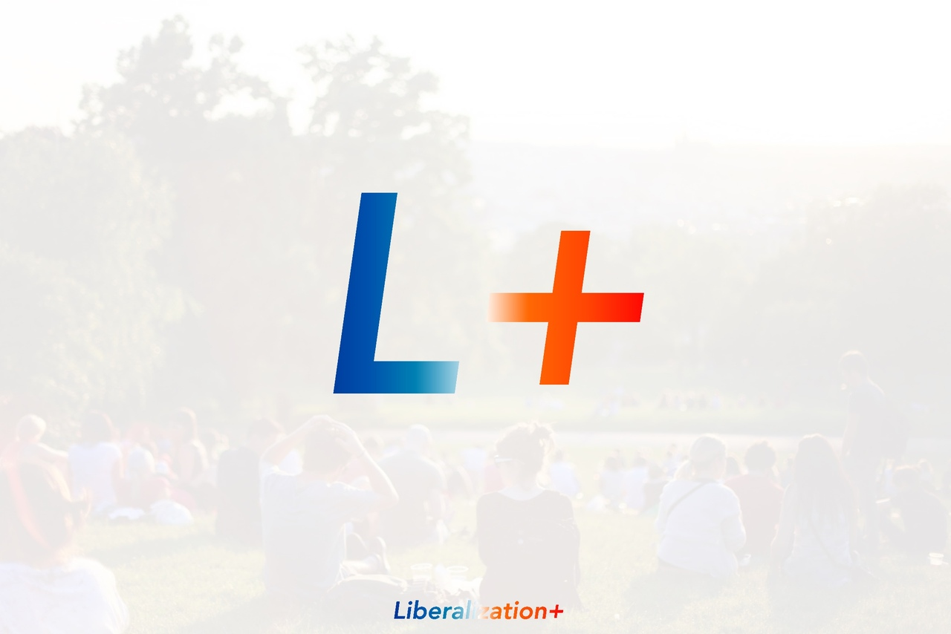

Либерализация общества, экономики, политики, новая культура и технорелигия направлены на формирование свободного мышления гражданина, избавление его от существующих ментальных и физических ограничений, посредством новых медиа, культуры и образования.
Формирование более свободного человека, нежели европейца, американца или канадца. Выход за пределы существующих (консервативных) ограничений, имеющих значительную силу на Западе, с целью их значительного опережения и вхождения в новый, невиданны ранее мир.
Общество познает что такое свобода, настоящая свобода, а также научиться пользоваться инструментами отстаивания и возвращения свободы, чтобы более ни один узурпатор не смог обосноваться на этой земле.

Приглашение западных специалистов
Спешу вас успокоить. Один из главных принципов построения нового государства — это приглашение лучших мировых специалистов по экономике, образованию, здравоохранению, юриспруденции, архитектуре и др.
Мы потратим миллиарды долларов за несколько лет на этих специалистов, но внесенный ими вклад будет неоценим. При помощи тысяч разноплановых специалистов высочайшего класса, мы очень быстро приведем экономику, судебно-правовую и исполнительную системы до уровня стран первого мира.
Вместе со специалистами ты также закупим и все необходимые технологии, а также развернем будущее с активным участием наших талантливых ученых, программистов, студентов и всех тех, у кого есть идеи, проекты и технологии, ждущие своей реализации.

Протоевразийство | ProtoEurasia [PEURA]

Признаюсь, честно. Создавая евразийский проект я даже не знал о существовании такого проекта, а потому формировал его контуры исходя из своего видения. Ввиду этого, мой евразийский проект почти ничем не похож на уже существующие, то вижу необходимость в подробном пояснении моего проекта, его важных деталей и дистанцировании от существующих евразийских концепций.
Свой проект я назвал ПротоЕвразия.
Единственное что роднит мой евразийский проект со всеми остальными — это признание особого пути России, являющейся культурным и территориальным мостом между двумя мирами — Востоком и Западом, Азией и Европой.
В качестве основы, я выбираю полностью либеральный путь развития, который качественно отличается как от азиатской модели, так и от европейской.
В своей основе, проект нацелен на реализацию Большого Евразийского Союза или просто «Евразийского Союза».

Большой Евразийский Союз — это экономический и военно-политический союз, отвечающий взаимным интересам входящих в него государств. Союз состоит из трех контуров и охватывает собой весь материк Евразия.
На территории EAU действует как единая валюта (Еврон), так и валюты стран участниц. Хождение различных валют регулируется соответствующими договорами.
Свободное перемещение граждан Евразии на первых этапах будет запрещено. Для каждого народа или его представителей будут действовать различные визы. Права на свободное перемещение каждого народа или его отдельных представителей будет решаться посредством заключения различных договоров между странами участницами.
Евросоюз гарантировано оставит жесткие ограничения с азиатскими странами, но может сделать инклюзивные исключения для определенных категорий граждан (бизнес, ученые, медиа).
ОЕФ (Евразийская Федерация) также поддерживает практику жесткого ограничения миграционного потока со стороны Азии, но при этом свободно выдает визы представителям бизнеса, держателям капиталов, ученым, деятелям культуры и искусства, людям с высоким потенциалом человеческого развития.
Для людей с высоким потенциалом, в ОЕФ действует программа упрощенного получения вида на жительство — это сделано для привлечения самых умных и талантливых людей со всего мира, которым их родные государства не дают возможности для развития и реализации (Цензурные запреты Китая и США, например).
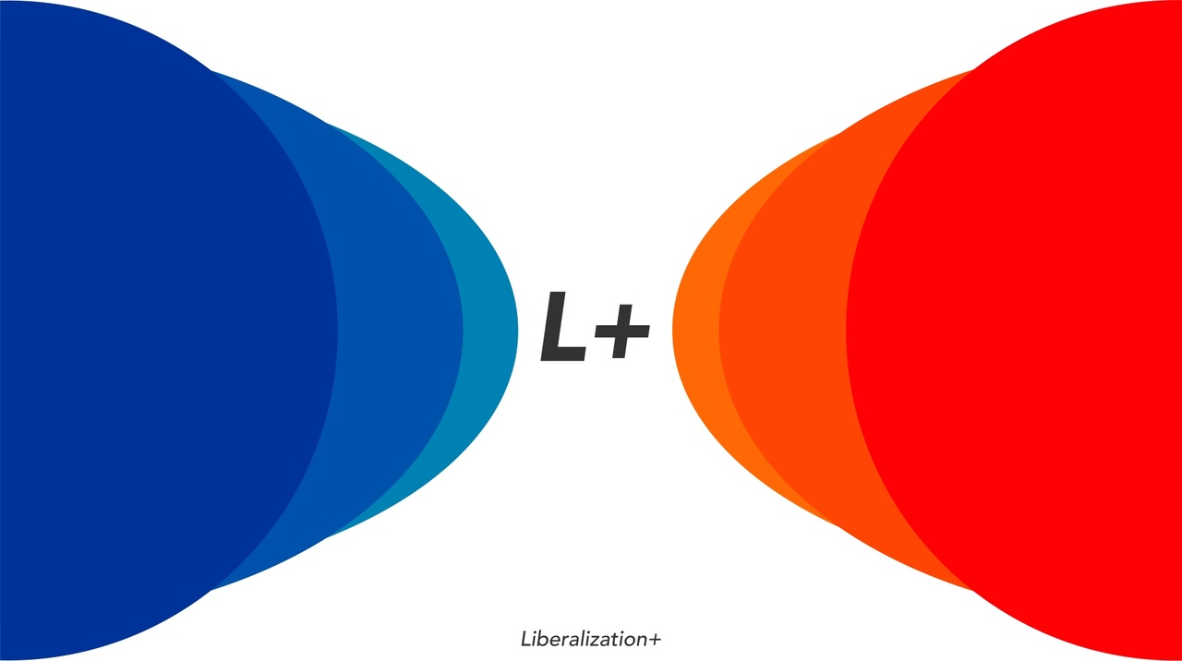
В наших же интересах, использовать Евразийский Союз на полную мощность для собственного геополитического и экономического усиления, контроля финансовых, товарных и информационных потоков, а также реализации либеральной политики на материке и неолиберализации региона.

ПротоЕвразия — это не страшная, авторитарная Азия, который мы станем в случае реализации проекта. Это небывалая, даже дикая для Запада либерализация, невероятные свободы, отсутствие существующих на Западе и Азии ограничений.
Свобода слова (без всякой цензуры в интернете и ограничения свободы слова под предлогом толерантности), свобода творчества (нет запретных тем), свобода образа жизни и половой жизни (государство не лезет в постель).
Существенное субсидирование государством проектов, направленных на выявление талантов и их реализацию (творчество, наука, кино, технологии и т.д.).
Полное открытие нашей страны для всего мира, выраженное в притоке специалистов, инвестиций, развития бизнеса и технологий. ОЕФ (Объединенная Евразийская Федерация) создаст простое и удобное законодательство для международного бизнеса, ученых, исследователей, предоставит все возможности для самореализации зарубежных специалистов здесь, если законы их государств запрещают им это.
Свобода и право для любых меньшинств, законодательная защита их прав и свобод, а также защита от возможного преследования со стороны родных государств.

В EAU закреплено 10 базовых языков: Русский, Английский, Испанский, Французский, Хинди, Арабский, Китайский, Японский, Корейский, Индонезийский.
Выбранные языки охватывают подавляющее большинство стран — участников Евразийского Союза.
Данная языковая политика не исключает использования других языков, но создает стандарт применения и понимания выделенных языков на всей территории Евразии и создания минимальной инфраструктуры для носителей этих языков (возможно, с применением технологий дополненной реальности и синхронизированных переводов).
Мы, как создатель и активный (центровой) участник Евразийского Союза, заинтересованы в максимальном завязывании нашего государства во всевозможных экономических и инфраструктурных связях, делая из своей страны «Центр Мира».
Мы также будем стремиться максимально открыть окружающий мир для наших граждан, сделав евразийский паспорт, одним из сильнейших паспортов мира (т.е. получить безвизовый доступ в любую страну Евразийского союза и ряд других стран за его пределами). При этом мы сохраним жесткую азиатскую миграционную политику, допустив миграцию только наиболее лучших представителей любого народа — такие люди не станут заниматься преступлениями ил неподобающе себя вести, но наоборот — они станут дополнительной силой развития нашей страны.
Протоевразийский проект — это особый путь развития, включающий в себя лучшее от лучших. Технологии, науку, развлечения (Япония, Южная Корея, США, частично Китай). Экономику, правовую и судебную системы, развитие образования, здравоохранения (Швейцария, Финляндия, Англия, Франция, Германия).
При этом, ОЕФ не становится в оппозицию к какой-либо фундаментальной культуре (Западу или Востоку), а развивает одинаковые партнерские и экономические отношения с обоими мирами, выстраивая свой «Срединный мир» и на правах судьи, помогающего разрешать проблемы Запада и Востока.
Первое, в чем заинтересовано ОЕФ — так это в восстановлении партнерских и даже дружеских отношений с США и Евросоюзом (по мере возможностей), без ущерба собственным интересам — это возможно.
Я мечтаю о том, как сверхсовременные мегаполисы будут разбросаны по всей стране. Где в восточной части России будут стоять свои Сингапуры и Гонконги, а в европейской части свои Нью-Йорки и Берлины. Где культура, образ жизни и многое другое на западе страны, будет значительно различаться на Востоке и при этом гражданин ОЕФ сможет свободно попасть в любой из этих миров, образованных на нашей территории.
Протоевразийский проект исключает внедрение авторитарных азиатских моделей управления государством и обществом, и в целом, больше сохраняет европейский путь развития.

Гормональная токсичность

Гормональная токсичность может проявляться у всех, без исключения, людей. Выражается в проявлении ненависти, буллинга, насилия, унижения достоинства. Основанием выступает деструктивные культуры и предрассудки подкрепленные гормональной основой того или иного пола, что также определяет специфику разрушения.
Здоровая культура подразумевает под собой равенство (равенство прав и возможностей), принцип ненасилия, взаимоуважения, соблюдения прав, законов и обязанностей.
Любой, кто нарушает эти правила, руководствуясь деструктивной культурой (культура, выступающая против прав и свобод граждан, прогресса, политического и экономического развития государства) — есть регрессор (враг общества — государства), руководствующийся личными заблуждениями и эмоциями — гормонами.
Базовая культура(Агедон) превалирует над любой другой. Если обе культуры вступают в противоречие — права базовая культура. Формирование базовой культуры — есть коллективная работа всего общества, а значит общество право.
Любая культура, идеология, религия, пытающаяся подорвать основы государственности и культуры или действующая с нарушением законов ОЕФ, выступающая против прав и свобод граждан, то такая культура также объявляется деструктивной.
Гормональная токсичность — это превышение уровня гормонов (мужских, женских) в обществе и лоббирование тех или иных законов, продиктованных гормональной интоксикацией. Забивание женщин камнями и жесткое наказание женщин за нарушение норм ислама в арабском мире — это мужская правовая, культурная и законодательная интоксикация.
Ужасно несправедливая гендерная ситуация, развернутая против мужчин в Испании — это женская интоксикация, во всех сферах жизни.
У государства должны быть инструменты, дезактивирующие любое общественное гормональное возрастание (создание и продвижение деструктивной идеологии, направленной на мужчин, с целью разжигания у них ненависти — как пример).
Выявление совершения гормональных преступлений и их строгого наказания (избиения, грабежи и насилия, совершенные группой лиц (как правило одного пола)).
Хочу заметить, что проявление эмоций, типичных поведенческих реакций, свойственных для человека — это не гормональное преступление, зато истеричное продвижение феминистического закона, в нарушение прав граждан ОЕФ — это гормональное преступление.

Протократический Стандарт Жизни | Protocracy Standart of Life [PSL]

Протократия нацелена на эффективное управление, возможно самое эффективное в мире. Цель любого государства — это здоровье, безопасность и рост благосостояния граждан.
Для этой цели разработан протократический стандарт жизни, которому (рано или поздно) должны будут соответствовать все граждане ОЕФ.
Перечень стандарта:
- Ценность каждой человеческой жизни — главный приоритет.
- Ценность здоровья гражданина ОЕФ — есть залог прекрасного будущего
- 2 вида недвижимой собственности — квартира (основной), загородный дом (отдых)
- 3 вида транспорта на одного человека (без семьи) — автомобиль, мототранспорт (мотоцикл, электроскутер, гироскутер, моноколеса и т.д.), спортивный транспорт (велосипед, роликовые коньки, сноуборд и т.д.).
- Расширенные социальные пакеты
- Блага, посредством достижении высокого уровня в SSS (Мягкий Социальный Рейтинг).
- Эффективное здравоохранение и мониторинг 24/7 жизненных показателей.
- Свободный доступ к широкому рынку труда.
- Доступ к бесконечным развлечениям и информации.
- Протосвободы.
- Расширенное выборное право и расширенная самозащита (опционально).
- Право на восстание и сопротивление угнетению (доступно всем, изначально).
- Право на цифрового аватара, цифровой счет и свое место в глобальной виртуальной реальности.
- Право на безопасность (полиция, армия) и правовую защиту (качественный государственный адвокат).
- Aprotect & Omni Protect — защита гражданина ОЕФ дома и по всему миру.
Напоминаю, что это не какая-то плановая экономика СССР, а лишь установленный минимальный уровень благосостояния граждан. Реальное положение дел может отличаться, как в одну, так и в другую сторону, но цель государства, в достижении большинством граждан этого минимального уровня.

Заключение
Сегодня, крайне неспокойное и прекрасное время, для совершения невероятных изменений. Так давайте же не упустим своего шанса и сделаем нашу страну первой.

РОССИЯ. ПЕРВАЯ | RUSSIA. FIRST

